Duże i małe rodziny w akcji
25 V – 29 V 2020
Propozycje działań i aktywności w domu dla dzieci pięcioletnich

Wtorek: 26 V 2020r.
Temat: Czy wszystkie rodziny są takie same?

Cele
Dziecko:
uważnie słucha i nadaje znaczenie swoim doświadczeniom
obdarza uwagą osoby dorosłe
uczestniczy w ćwiczeniach porannych, gimnastycznych oraz zabawach ruchowych31
rozróżnia emocje i uczucia przyjemne i nieprzyjemne, ma świadomość, że odczuwają i przeżywają je wszyscy ludzie
wyraża swoje rozumienie świata za pomocą form mimicznych
przedstawia swoje emocje i uczucia, używając charakterystycznych dla dziecka form wyrazu
wykonuje własne eksperymenty graficzne kredką
odczuwa i wyjaśnia swoją przynależność do rodziny

Znaczenie słowa „dom” – zabawa słowna, wyjaśnienie wieloznaczności słowa.
Rodzic prosi, aby dziecko wyjaśniło, co oznacza słowo „dom”. Dziecko podaje swoje pomysły.
Następnie Rodzic prezentuje napis „dom” i ilustracje przedstawiające różne rodzaje domów, np. dom na wsi, blok, kamienicę w mieście, a także salę przedszkolną, flagę Polski, kontury lub mapę Polski. Zadaniem dziecka jest wybranie ilustracji, które pasują do wyrazu „dom”.
Środki dydaktyczne: napis „dom”, ilustracje różnych domów i sali przedszkolnej, flaga Polski, kontury lub mapa Polski

Rodzinna gimnastyka – zestaw ćwiczeń porannych z poniedziałku.

Co to jest drzewo genealogiczne? – praca plastyczno-techniczna, tworzenie makiety drzewa genealogicznego.
Rodzic zadaje dziecku pytania
Czy wiesz, co to jest drzewo genealogiczne?
Jak myślisz, czy rosną na nim liście?
Do czego może służyć?.
Jeśli nie padnie właściwa odpowiedź, Rodzic wyjaśnia, że drzewo genealogiczne jest ilustracją więzi rodzinnych oraz sposobem bliższego poznania członków swojej rodziny: ich zawodów oraz zainteresowań.
Rodzic prezentuje po kolei zdjęcia osób z rodziny, np. zdjęcie dziecka i jego rodzeństwa. Rozpoczyna od dwójki dzieci: To jest Marysia, a to jej młodszy brat Jaś. Kim dla Jasia jest Marysia?.
Dziecko opowiada w podobny sposób, kim mogą być dla siebie nawzajem postaci ze zdjęć, ile mogą mieć lat. Dziecko nakleja je na makiecie drzewa, następnie zastanawia się, kto będzie dla Jasia i Marysi najbliższą rodziną (mama i tata), nazywa dalszych członków rodziny, kim są dla siebie nawzajem (wnuczek, wnuczka, syn, córka) i jakie zależności ich łączą (babcia to mama mamy), np. Marysia dla Jasia jest siostrą, a dla mamy i taty? (córką). Kim jest dla dziadków? (wnuczką). Po wykonaniu makiety dziecko zastanawia się, jacy członkowie mogą jeszcze wchodzić w skład rodziny i kim mogą być dla siebie (ciocia, wujek, brat cioteczny). Na zakończenie dziecko przykleja nad lub pod drzewem napis „rodzina”.
Środki dydaktyczne: zdjęcia rodzinne , wydrukowane podpisy: „mama”, „tata”, „syn”, „córka”, „brat”, „siostra”, „dziadek”, „babcia”, „rodzina”, narysowana sylweta drzewa

Koło fortuny – praca techniczna, wykonanie koła fortuny z przykładami emocji.

Rodzic inicjuje rozmowę:
Czy wiesz, co to jest koło fortuny?
Jak wygląda?
Co można z nim zrobić?
Mam dla Was niespodziankę: zrobimy nasze koło fortuny z emocjami!.
Rodzic kładzie przed dzieckiem materiały potrzebne do zrobienia koła. Na koło nakleja zdjęcia emocji. Podczas pracy dziecko nazywa emocje i podaje przykłady sytuacji (na podstawie własnych doświadczeń), kiedy można się tak czuć, np. złość, kiedy mama nie chce mi kupić słodyczy; radość, gdy mama przychodzi po mnie do przedszkola. Na koniec za pomocą pinezki Rodzic mocuje strzałkę i koło do korka. Razem z dzieckiem Rodzic sprawdza, czy koło fortuny będzie się obracać. Warto przygotować materiały dzień wcześniej, tzn. wyciąć koło i podzielić je na 6 części. Zdjęcia emocji należy powycinać w trójkąty, tak aby były gotowe do przyklejenia.
Środki dydaktyczne: koło z grubego kartonu podzielone na 6 części, pinezka, korek, klej, kolorowa strzałka z bloku technicznego, ilustracje obrazujące emocje: złość, radość, smutek, zaskoczenie, strach, rozczarowanie

Rodzinne uczucia – zabawa słowna z elementami dramy.
Dziecko kręci kołem fortuny, losując uczucie, o którym opowie. Następnie wybiera sobie członka rodziny, który spowodował, że dziecko tak się poczuło. Na przykład: dziecko wylosowało smutek: wybiera tatę z drzewa genealogicznego i opowiada, że było smutne, kiedy tata wyjechał do pracy (mogą pokazywać swoje emocje za pomocą mimiki).
Środki dydaktyczne: drzewo genealogiczne i koło fortuny

Pomagamy rodzicom – zabawa naśladowcza.
Rodzic wymienia różne czynności, które wykonują rodzice w domu, a dziecko je naśladuje, np. odkurzają, wycierają kurze, gotują obiad, zmywają naczynia, wychodzą z psem na spacer, wieszają pranie, wbijają gwoździe.

Nasze rodziny – ćwiczenia grafomotoryczne na karcie pracy.
Dziecko rysuje po śladzie serce obiema rękami równocześnie. W środku serca rysuje swoją rodzinę lub przyklejają zdjęcia. Opowiada też o swoich uczuciach związanych z rodziną i kończy rysunek zgodnie ze swoimi odczuciami. Na zakończenie nazywają części twarzy, które występują po dwie.
Środki dydaktyczne: Karty Pracy nr 4 s. 33, kredki, zdjęcia rodziny

Ćwiczenia gimnastyczne – zestaw LXIV.
Rodzic wzdłuż pokoju rozstawia w odległości około 1 m od siebie pachołki lub inne przeszkody, np. krzesełka.
„W leżeniu przodem na kocyku między przeszkodami” – ćwiczenie mięśni grzbietu. Dziecko najpierw leżąc na brzuchu na kocyku, odpycha się rękami i wykonuje ślizg między przeszkodami. Po wykonaniu ćwiczenia wraca na swoje miejsca.
„W siadzie ugiętym na kocyku między przeszkodami” – ćwiczenie mięśni brzucha. Dziecko na złożonym na połowę kocyku, w siadzie ugiętym, z rękoma na kolanach, odpycha się stopami i przejeżdża między przeszkodami, a następnie wraca na swoje miejsca.
„Froterka” – ćwiczenie dużych grup mięśniowych. Rodzic daje dziecku po jednym piórku. Dziecko składa kocyk, kładzie na nim piórko i swoje dłonie. Dziecko odpycha się z wyprostowanymi w kolanach nogami, przesuwa powoli kocyk tak, aby piórko z niego nie spadło.
„Leniwa żabka” – ćwiczenie dużych grup mięśniowych. Dziecko kuca na złożonych kocykach, dłońmi odpycha się od podłogi, nogi wraz z kocykiem przesuwają do przodu.
„Hulajnoga” – ćwiczenie dużych grup mięśniowych. Dziecko składa kocyki tak, aby miał podłużny kształt. Jedną stopę stawiają na kocyku, drugą odpycha się, jakby jechał na hulajnodze. Zbieramy krzesła lub inne przeszkody.
„Przejazd tyłem na kocyku” – ćwiczenie dużych grup mięśniowych. Dziecko leży tyłem na kocyku z ugiętymi w kolanach nogami, ręce leżą na brzuchu. Odpycha się nogami, wykonuje ślizg do tyłu. Bardzo ważne jest, aby podczas wykonywania ćwiczenia dziecko nie odrywało pośladków od kocyka.
„Składamy kocyk” – ćwiczenie mięśni brzucha i ćwiczenie stóp. Dziecko składa stopami kocyk tak, aby był jak najmniejszy.

Kocham moją rodzinę, bo… – zabawa słowna techniką niedokończonych zdań.
Dzieci siedzi, a Rodzic wypowiada początki zdań dotyczące rodziny, np.
Kocham moich rodziców, bo…
Kocham moich dziadków, bo…
Lubię mój dom, dlatego że…
Pomagam rodzicom w...
Moja babcia jest najlepsza w…
Mój dziadek lubi robić…
Zadaniem dziecka jest dokończenie zdań w dowolny sposób, zgodnie z przeżywanymi emocjami.

DOM

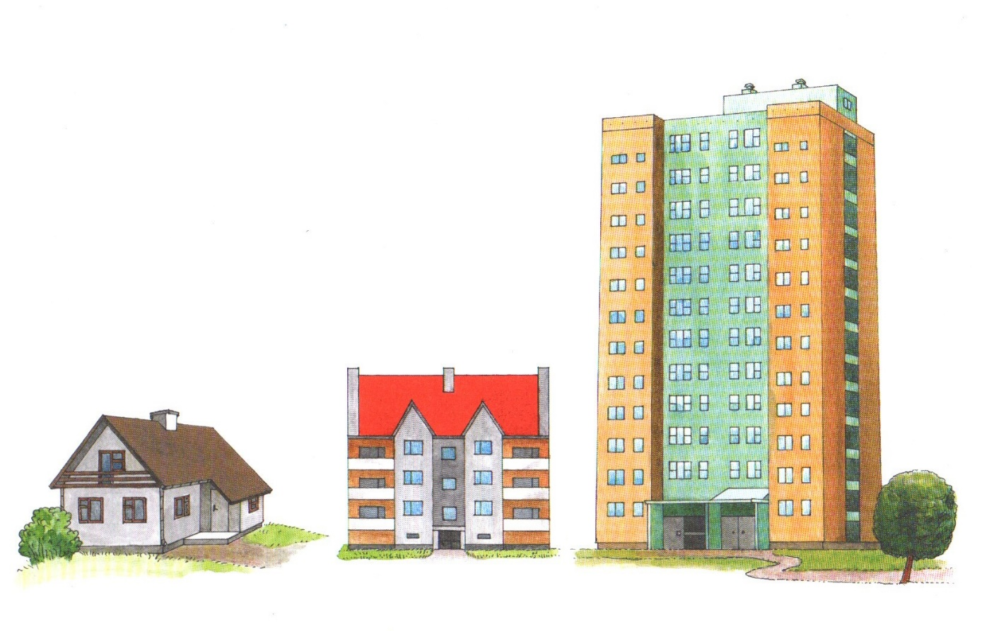

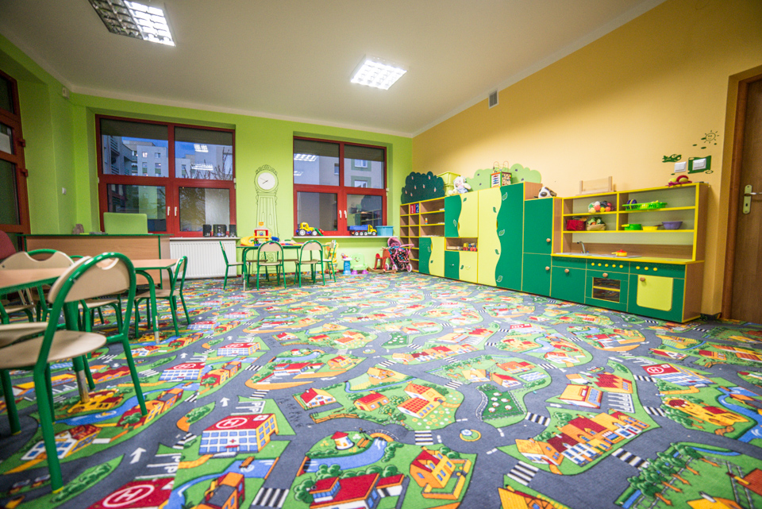
Źródłó:http://www.przedszkole.pulawy.pl/aktualnosci/sala-przedszkolna/
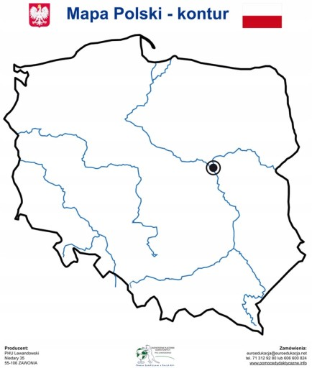
Źródło: https://allegro.pl/oferta/nakladka-magnetyczna-mapa-polski-kontur-7520130210
Źródło:
https://wideshop.pl/product-pol-686-MASZT-ALUMINIOWY-FLAGOWY-FLAGA-POLSKI-6-5m.html

Źródło: https://pl.pinterest.com/pin/454019206158706988/

mama | tata
brat | siostra
babcia | dziadek
ciocia | wujek
syn | córka

